Software Engineering Labor-Übung, LVNr:

Übungsleiter: Siegfried Benkner

Dokument: Anforderungsanalyse und Use Case Modell I v.1.0

Projekttitel: EMP – Event Management Project
Projekthomepage: emp.comxa.com

Gruppenmitglieder:

MatNr: | Nachname: | Vorname: | e-mail:
a1246156 | Haberbusch | Max
a1200799 | Reed | Murray
a0603632 | Margreitter | Christian
a1063137 | Rammer | Stefan

Datum: 10.11.2013

Anforderungsanalyse

Funktionale Anforderungen

Um die funktionalen Anforderungen zu erheben, haben wir mit einem Brainstorming begonnen, natürlich sind hierbei (bewusst oder unbewusst) einige Ideen aus gleichartigen Systemen eingeflossen.

Beschreibung der Funktionalität

EMP soll eine umfassende Plattform zur Veranstaltungsorganisation sein. Grundsätzlich wird hier zwischen 3 Benutzgruppen unterschieden: den Endanwendern, Veranstaltern und Administratoren.

Will ein Veranstalter seine Veranstaltung öffentlich präsentieren, erstellt er eine Veranstaltung inklusive Veranstaltungsseite, welche alle nötigen Informationen und Bilder enthält. Außerdem kann er die Veranstaltung in bestimmte Kategorien einteilen. Außerdem kann er Endanwender zu seinem Event einladen.

Der Endanwender sieht eine Übersicht über alle öffentlichen Veranstaltungen, außerdem kann er nach bestimmten Events suchen oder filtern. Weiters hat der Endanwender die Möglichkeit sich zu registrieren, was dazu führt, dass er eine Profilseite bekommt. Außerdem kann der User nun zu privaten Veranstaltungen eingeladen werden. Diese Einladung kann von ihm bestätigt oder abgelehnt werden und seine Antwort wird (falls positiv) sowohl auf seiner Profilseite als auch auf der Veranstalungsseite präsentiert. Außerdem können registrierte Endanwender anderen Usern folgen. Auch diese Information wird auf der Profilseite angezeigt.

Als letzte Gruppe können die Administratoren sowohl Veranstaltungen als auch Benutzer bearbeiten, um bei technischen Schwierigkeiten Hilfestellung zu bieten. Darüber hinaus sind sie in der Lage, unangebrachte Inhalte zu löschen und bei Fehlverhalten der Akteure entsprechende Sanktionen zu verhängen.

Eine zusätzliche Funktion der Plattform, die allen Benutzern offensteht, ist die Kommunikation per PM (private Messages) untereinander.

Bedienungsoberfläche

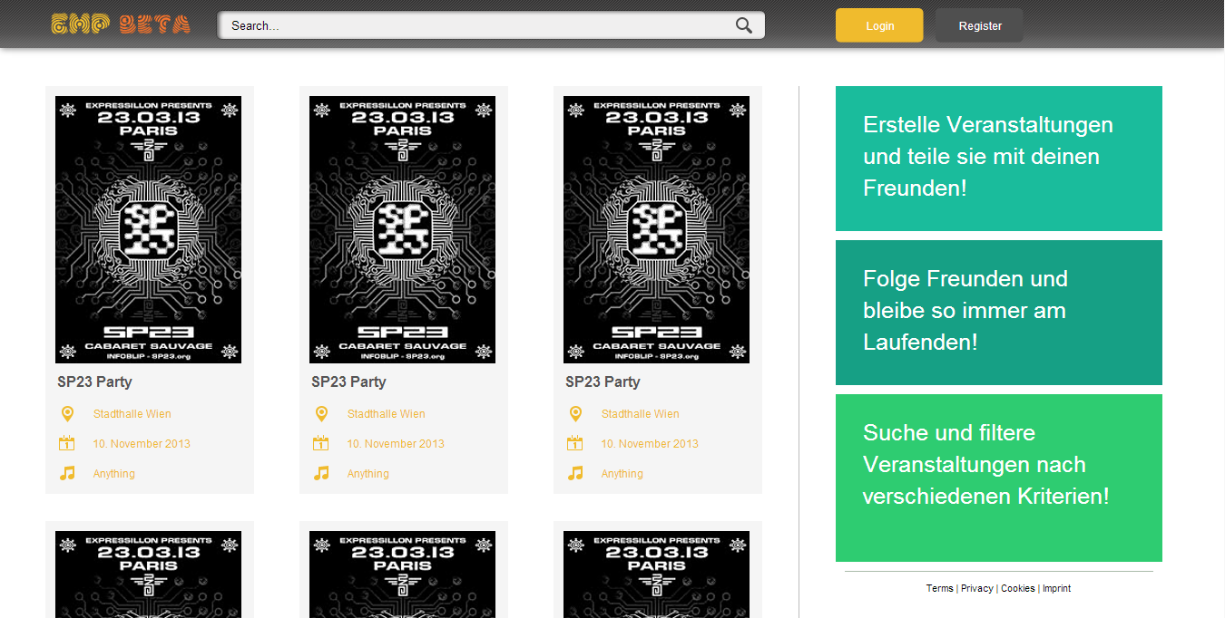
Abb. 1 Startseite

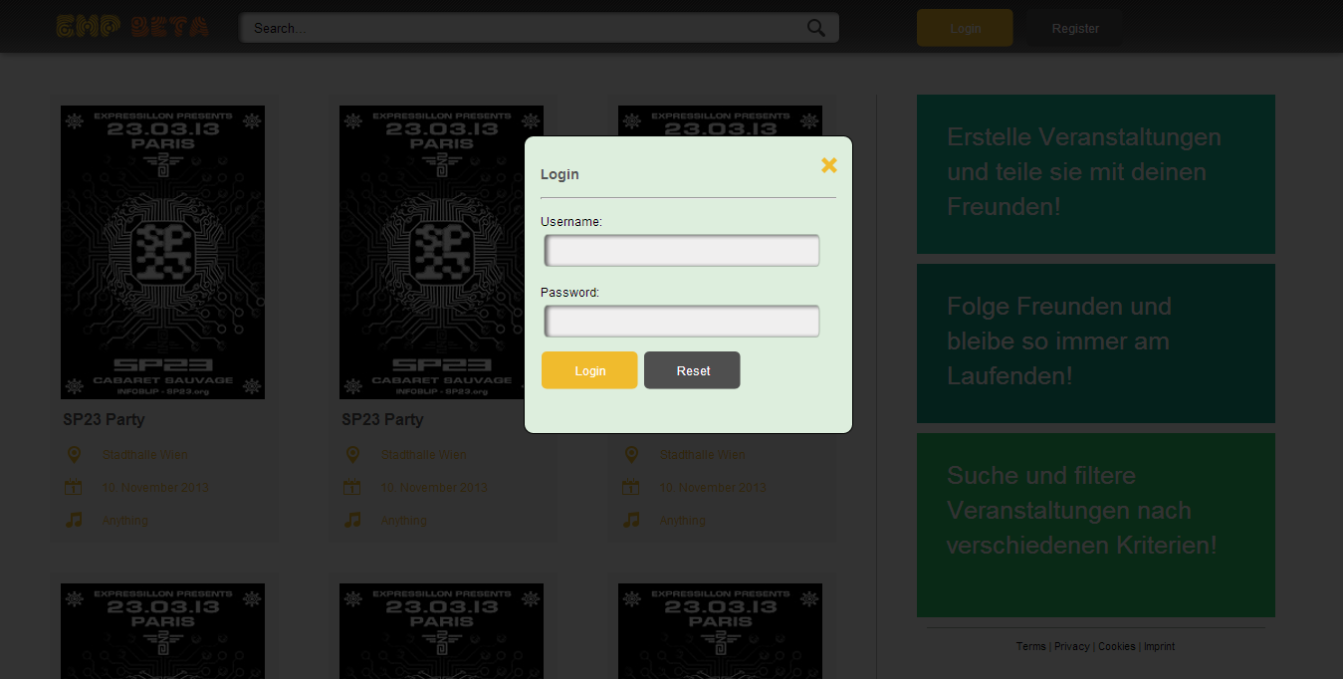
Abb. 2 Login
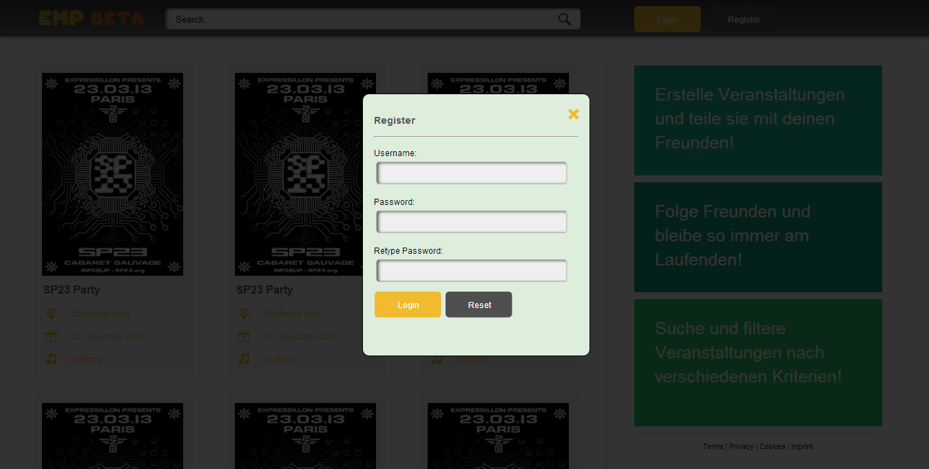
Abb. 3 Registrierung

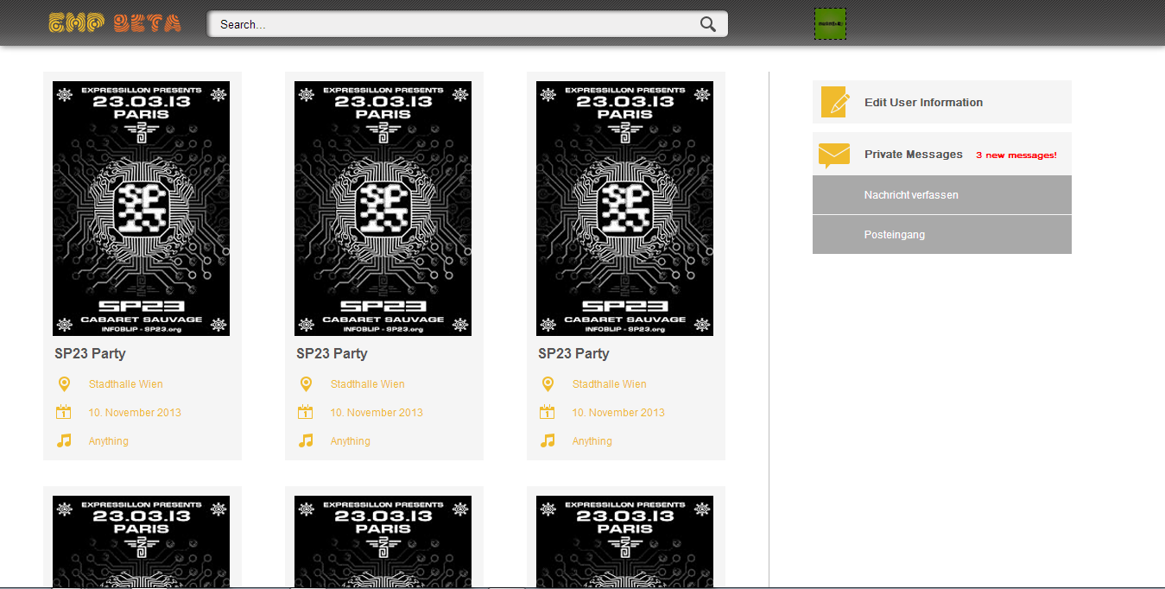
Abb. 4 Startseite für eingeloggte Benutzer

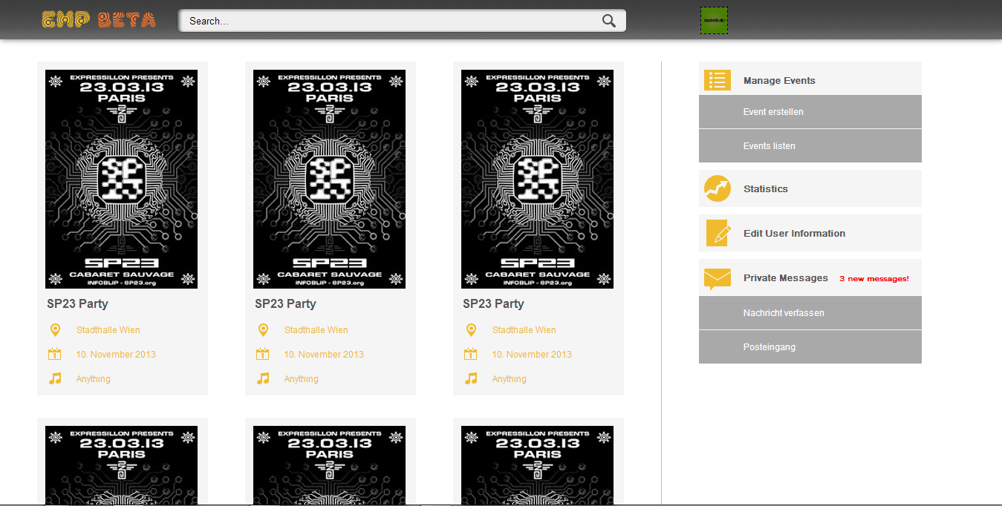
Abb. 5 Startseite eingeloggte Veranstalter

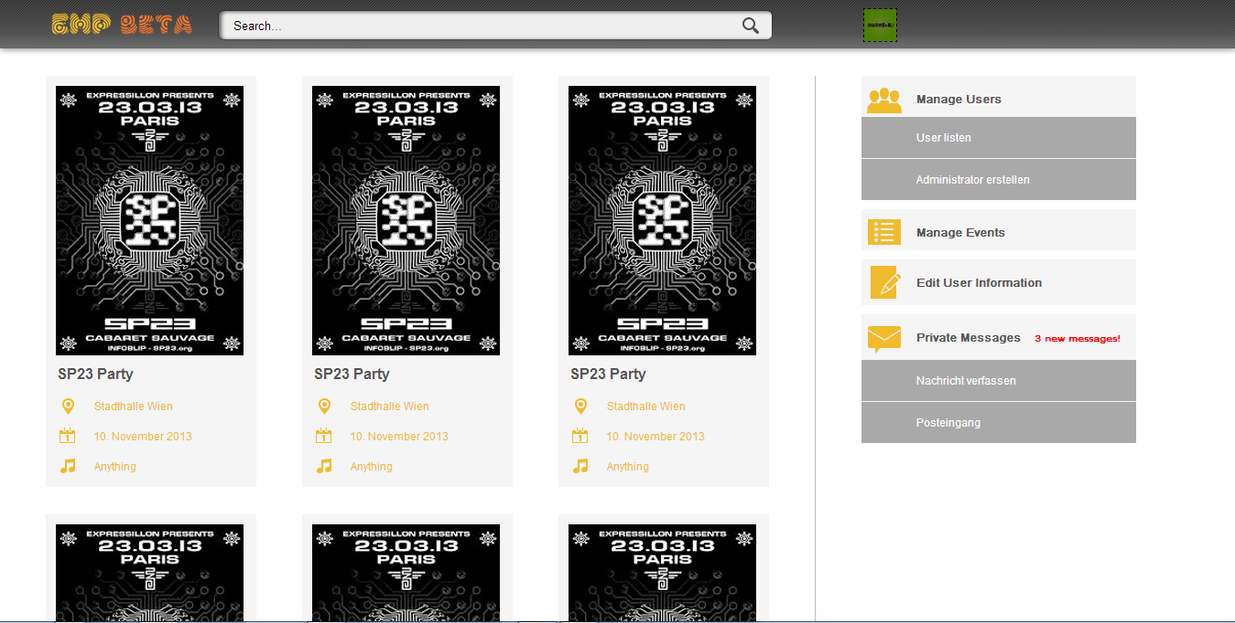

Abb. 6 Startseite eingeloggte Administratoren

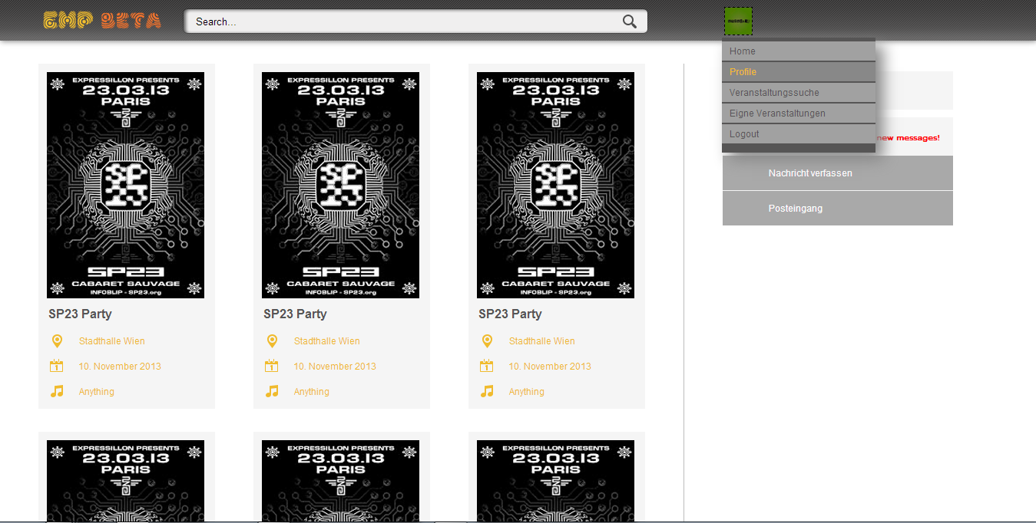
Abb. 7 Usermenu

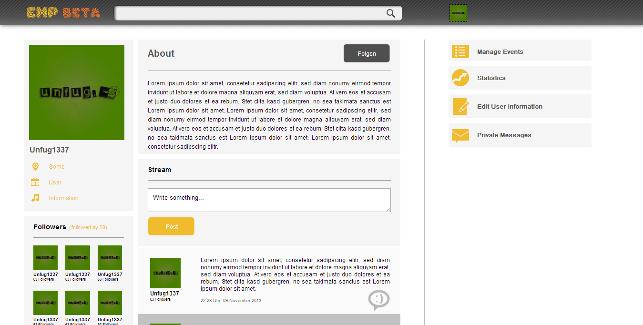

Abb. 8 Profilseite

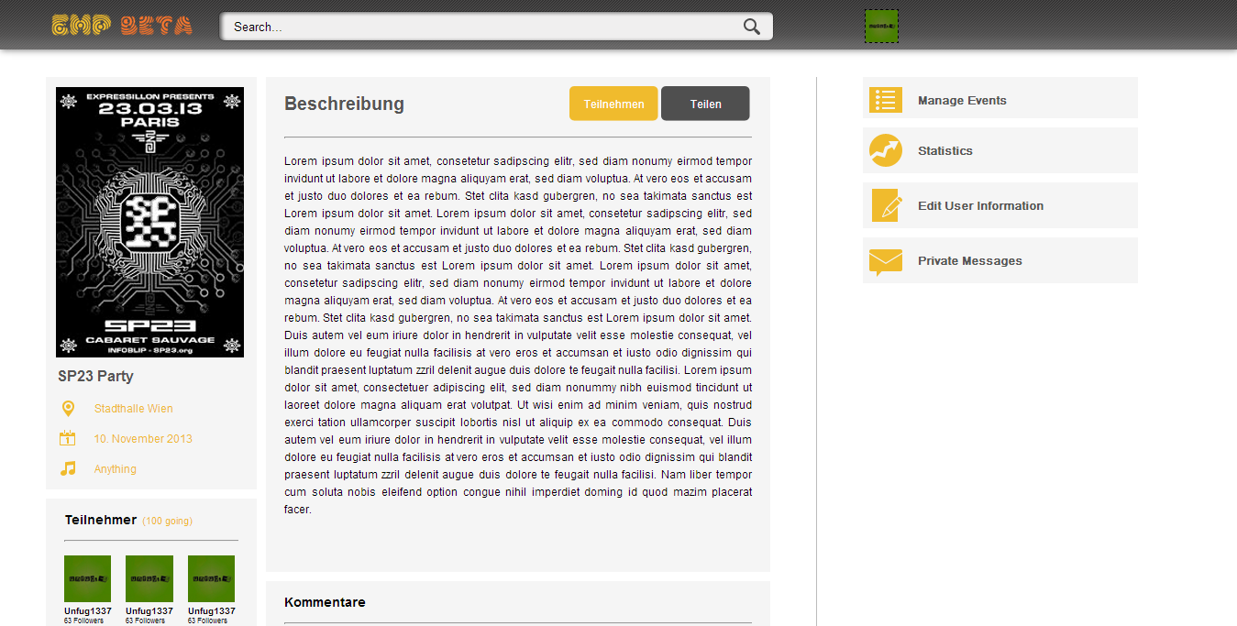
Abb. 9 Veranstaltungsseite

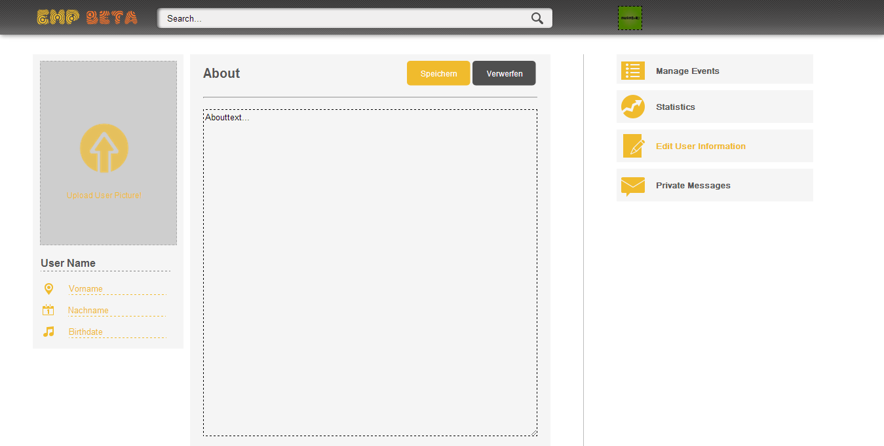

Abb. 10 Userprofil editieren

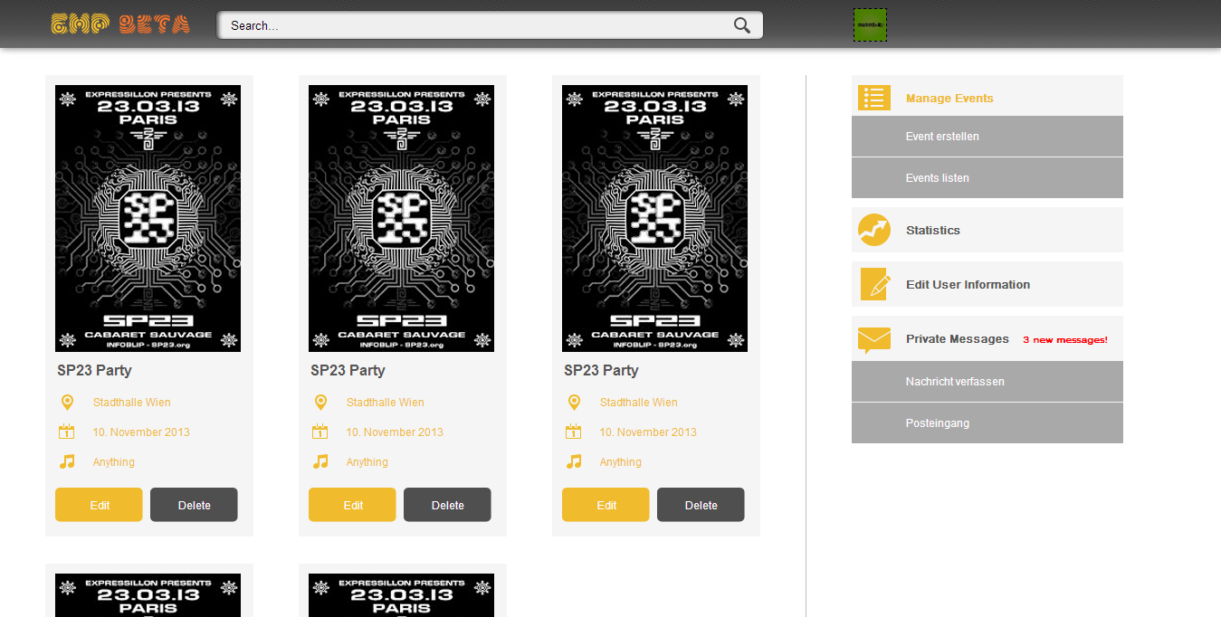
Abb. 11 Eigene Veranstaltungen listen (Eventmanagement)

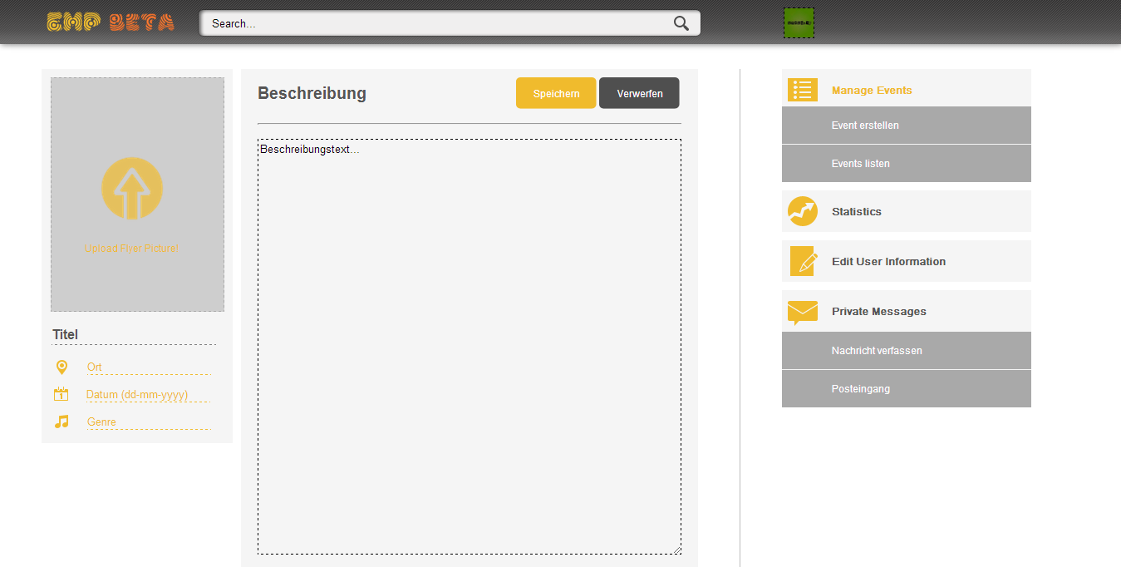
Abb. 12 Event editieren

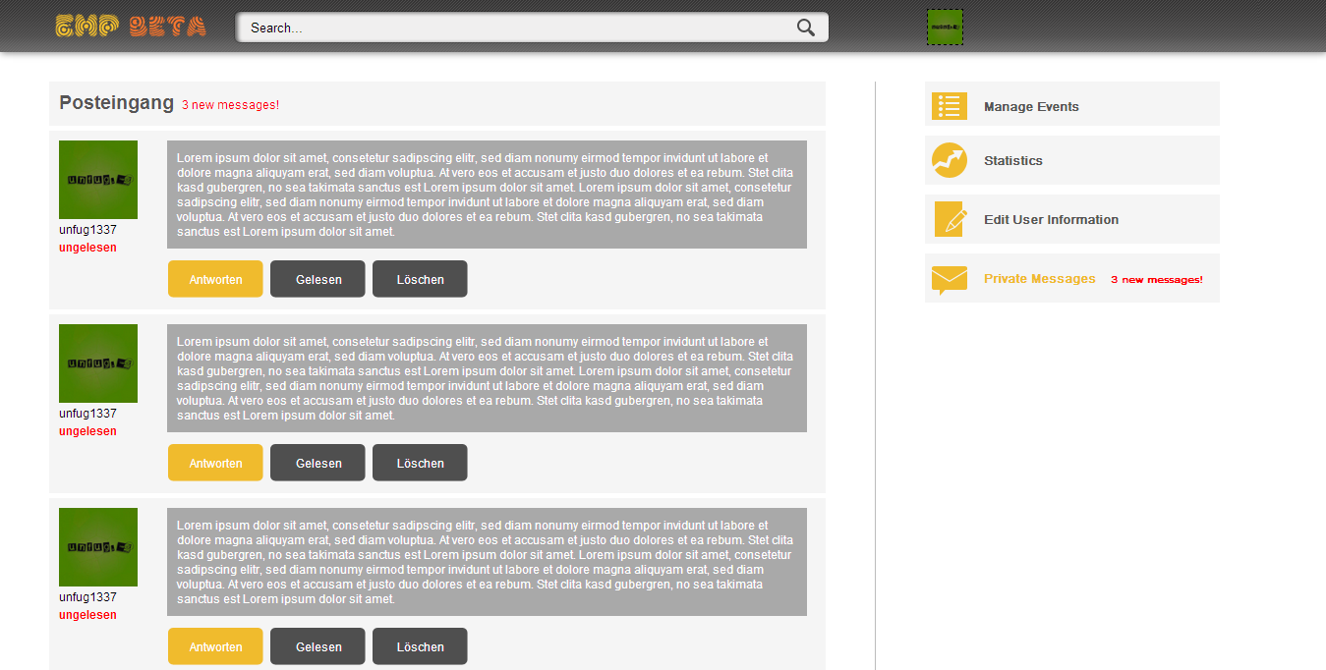
Abb. 13 Posteingang

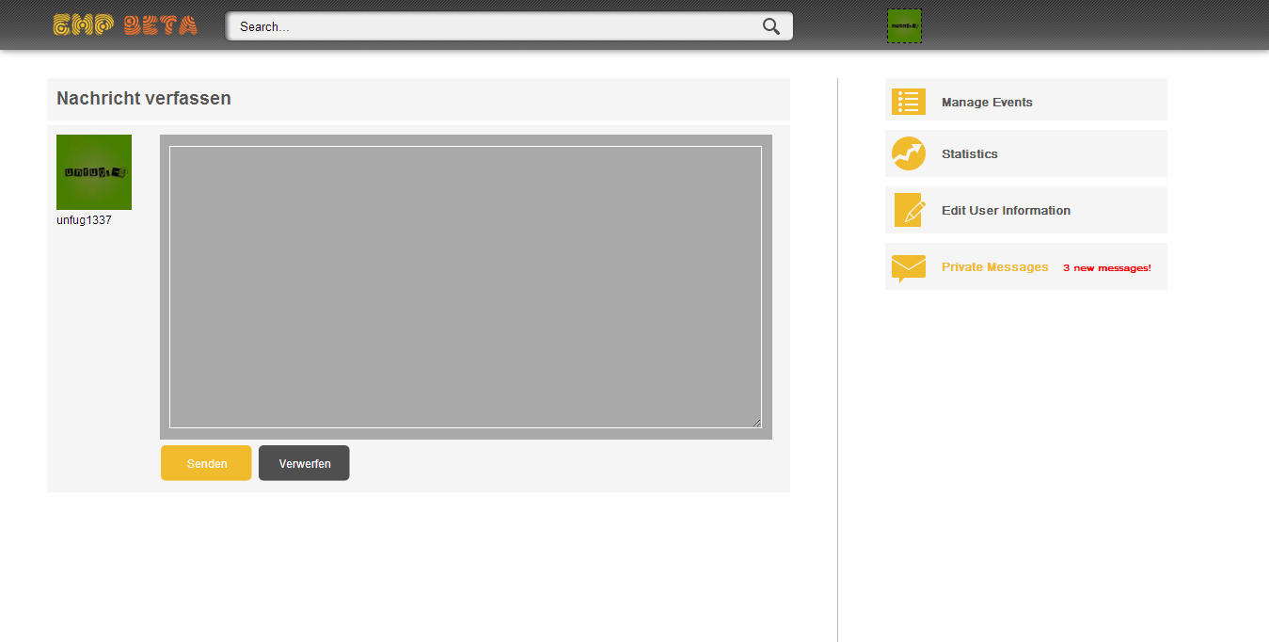
Abb. 14 Nachricht verfassen

Nichtfunktionale Anforderungen

Alle Seiten sollen ein einheitliches Erscheinungsbild aufweisen und Navigationselemente nach dem gleichen Prinzip verfügbar sein (Anordnung, Interaktion, etc.).

Qualitätsanforderungen

Die Plattform soll möglichst ohne spürbare Wartezeiten auf Anfragen von jeglichen Benutzern reagieren. Alle Grundfunktionen der Plattform sollen von jeder Seite aus erreichbar sein, um keine Kunden zu verärgern, muss auch ein Augenmerk auf die Konsistenz der Daten gelegt werden.

Technische Anforderungen

Webserver:
Apache Tomcat v6 oder aktueller

Betriebssystem:
Da wir Java EE und im Rahmen davon den Webserver Apache Tomcat einsetzen, gibt es bezüglich der verwendbaren Betriebssysteme keine Einschränkungen, da sowohl Windows als auch Linux unterstützt werden. Unser Projekt wird letztendlich auf einem Webserver welcher auf einem Linuxrechner installiert ist, zur Verfügung gestellt, wobei während der Entwicklungsphase (auf den Testsystemen der einzelnen Teamteilnehmer) vorwiegend Windows eingesetzt wird.

Server Hardware:
RAM: min. 256MByte
CPU: min. 1GHz
Diskspace: min. 1GByte

Java Version:
zumindest Java Platform, Enterprise Edition, v5

Realisierungsanforderungen

Versionsverwaltung:
Zur Versionsverwaltung setzten wir auf Git, wobei wir ein zentrales Git- Repository auf GitHub eingerichtet haben.

Dokumentation:
Zum einen verwenden wir das von GitHub angebotene Ticketsystem um den Projektfortschritt zu dokumentieren, und darüberhinaus das von GitHub angebotene Wiki um die wichtigsten Funktionalitäten unserer Systemkomponenten zu beschreiben. Außerdem ist vorgesehen, dass wir unseren Code mit JavaDoc dokumentieren.

Entwicklungsumgebung:
Als IDE werden sowohl NetBeans als auch Eclipse eingesetzt.

Diverses

Risiken
- Frontendkompatibilität mit älteren Browsern (vorallem IE)
- Verarbeitungsengpässe bei zu vielen Clientanfragen
- Kompatibilitätsprobleme wegen Implementierung auf Windows und Deployment auf Linux

Use Case Modell

Erstellen sie für das zu entwickelnde System ein Use-Case Modell bestehend einem Use-Case-Diagramm und den detaillierten Beschreibungen der Use-Cases.

Use Case Diagramm

Modellieren sie die Use Cases, die Akteure, und die Beziehungen zwischen den einzelnen Use Cases und Akteuren.

Use Case 1 Beschreibung: Veranstaltung erstellen

Veranstaltern soll es möglich sein Veranstaltungen zu erstellen, wobei dazu alle wichtigen Informationen welche eine Veraltung auszeichnen (Name, Ort, Datum, Genre, Bild, ...), eingegeben werden müssen um diese im System zu speichern.

Use Case 2 Beschreibung: Veranstaltung editieren

Veranstaltern soll es ebenso möglich sein ihre Veranstaltungen zu editieren, wobei sie diese aus einer Liste von Veranstaltungen auswählen und anschließend die zuvor eingegebenen Informationen verändern und speichern.

Use Case 3 Beschreibung: Einladen

Veranstaltern soll es möglich sein User zu Veranstaltungen einzuladen, dazu wählen sie einen oder mehrere Benutzer aus einer Liste aus und versenden eine generierte Veranstaltungseinladung per PN an diese.

Use Case 3 Beschreibung: Suchen/Filtern

Allen Benutzern des Systems soll es möglich sein Veranstaltungen nach verschiedenen Kriterien (Datum, Genre, Ort, …) zu suchen/filtern, dazu geben sie die Daten in eine Suchmaske ein wobei im nächsten Schritt eine Liste von Events angezeigt wird die auf die eingegebenen Kriterien zutreffen.

Use Case 3 Beschreibung: Nutzer editieren

Administratoren und Endnutzern soll es möglich sein ihre Benutzerinformationen zu editieren, wobei sie dazu die Daten in einer Eingabemaske manipulieren und per Button- Klick speichern wodurch die Informationen sofort im System aktualisiert werden.

Use Case 3 Beschreibung: Kommentieren

Veranstaltern und Endanwendern soll es möglich sein bei Veranstaltungen Kommentare zu hinterlassen, wobei sie auf der jeweiligen Veranstaltungsseite ihren Kommentar in ein Textfeld eingeben anschließend absenden, was bewirkt das unmittelbar danach das neu verfasste Kommentar an oberster stelle in der Kommentarliste der Veranstaltungsseite angezeigt wird.

Use Case 3 Beschreibung: Teilnehmen

Endanwendern soll es möglich sein bei Veranstaltungen teilzunehmen, wobei sie dazu auf einen „Teilnehmen“- Button klicken, wodurch anschließend die Veranstaltung auf der Profilseite des Teilnehmers aufscheint. Außerdem wird der User dadurch zur Teilnehmerliste auf der Veranstaltungsseite hinzugefügt.

Use Case 3 Beschreibung: Statistik anzeigen

Use Case 3 Beschreibung: Alle Nutzer kontaktieren

Use Case 3 Beschreibung: Alle Teilnehmer kontaktieren

